Информация к проекту решения по заявлению:
1.2. Паульзена А. В.
Земельный участок:
адрес: Российская Федерация, Новосибирская область, городской округ город Новосибирск, город Новосибирск, территория, Октябрьский район, СНТ «Первая заря», земельный участок 617а.
кадастровый номер: 54:35:111060:302;
площадь – 1200 кв. м;
Планшет – 2а-327, 2а-354;

Зонирование: (зона специализированной общественной застройки (ОД-4), подзона специализированной малоэтажной общественной застройки (ОД-4.1));
Запрос: «стоянка транспортных средств (4.9.2) – стоянки (парковки) легковых автомобилей и других мототранспортных средств, в том числе мотоциклов, мотороллеров, мотоколясок, мопедов, скутеров, за исключением встроенных, пристроенных и встроенно-пристроенных стоянок»;
Планируется: строительство крытой парковки.
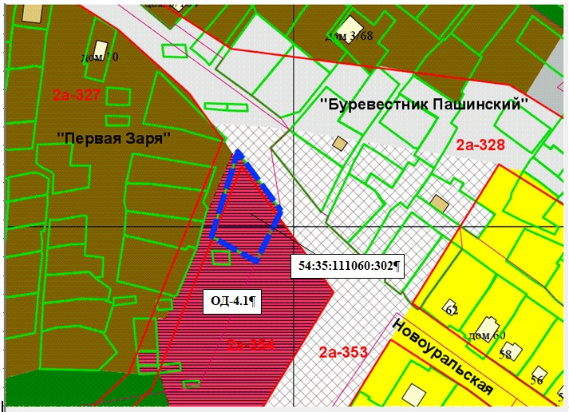
Приложения к заявлению:

